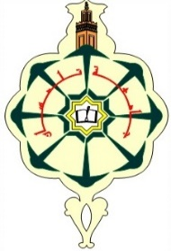 |  | UNIVERSITY ABOUBAKR BELKAID OF TLEMCEN  FACULTY OF TECHNOLOGY  DEPARTMENT Télécommunications
WEEKLYMAKE-UP EXAM SCHEDULE
ACADEMIC YEAR 2025_2026
 | Branch:Télécommunications |  | Speciality:ST | Level :M2 | Semester:S3
 | SATURDAY 01-17-2026 | SUNDAY 01-18-2026 | MONDAY 01-19-2026 | THURSDAY 01-20-2026 | WEDNESDAY 01-21-2026
09h00-11h00 | Réseaux sans fil et réseaux mobiles  TS911 | Communications optiques  TS912 | Technologie et Protocoles pour le multimédia  TS921 | Dispositifs (Passifs/Actifs) RF et Micro-ondes  TS922 | Télévision numérique  TS944
11h30-13h30 | Intellignce Artificiel  TS901 | documentaire et conception de mémoire  TS902
14h00-16h00

